103年度擴大試辦特殊教育課程大綱研習(台中場)
特教新課綱及個別化教育計劃講座簡章

一、依據：
教育部國民及學前教育署103年4月10日研商「特殊教育家長團體辦理新課綱研習」會議決議辦理。

二、目的
(一)為協助各地區特殊教育學生家長瞭解新課綱之精神與內涵及如何參與IEP會議。
(二)瞭解各級學校試辦特殊教育課程綱要試行運作過程相關具體做法，及教育服務措施。

三、辦理單位
(一)主辦單位：教育部國民及學前教育署
(二)承辦單位：社團法人台灣赤子心過動症協會
(三)協辦單位：社團法人中華民國學習障礙協會、國立台中家商

四、研習對象
全國各地特殊教育學生之家長，及身心障礙家長團體相關工作人員。

五、研習日期／地點
日期：10月4日(六)
地點：國立台中家商 行政大樓2樓 第二會議室
講師：
新課綱專題講座：陳明聰教授/國立嘉義大學特教系
IEP經驗分享：郭馨美常務理事/中華民國學習障礙協會
主持人：徐巨龍執行長/台灣赤子心過動症協會
工作人員：台灣赤子心過動症協會

六、實施方式
(一)專題演講：邀請專家學者就特殊教育新課程綱要與配套措施進行專題演講。
(二)經驗分享：請特殊教育學校、資源班（教室）及特教班就該校目前試辦新課程綱要，在規劃與參與IEP會議中經驗實務分享。
(三)綜合座談：與會人員針對專題演講或經驗分享提出問題進行討論與觀念澄清。

七、報名及錄取
(一)報名方式：分別為網路報名及傳真報名，請於研習活動前報名。
1.網路報名：
(1)於台灣赤子心過動症協會網站(http://www.adhd.org.tw/)，點選連結線上報名。
(2)於特教通報網(http://www.set.edu.tw/)，線上報名。
2.傳真報名：填寫報名表後，傳真至02-87327920書面報名。
(二)請報名之家長務必詳實填寫餐點葷素，以利後續相關作業之進行。若造成不便之處敬請見諒。
(三)若報名人數額滿，將提前截止報名。
(四)承辦人聯絡方式：周德容，電話：02-27361386轉13。

八、交通方式
台中地區：國立台中家商(台中市東區和平街50號)
自行開車：台中交流道出口沿中港路直行右轉五權路→至民權路左轉→過復興路接台中路→至和平街左轉到達目的地。
大眾交通：至高鐵台中站，轉乘彰化客運6933、6937到達目的地。
搭火車至台中火車站，後站出口右轉復興路→至互助街左轉(步行約5分鐘)。
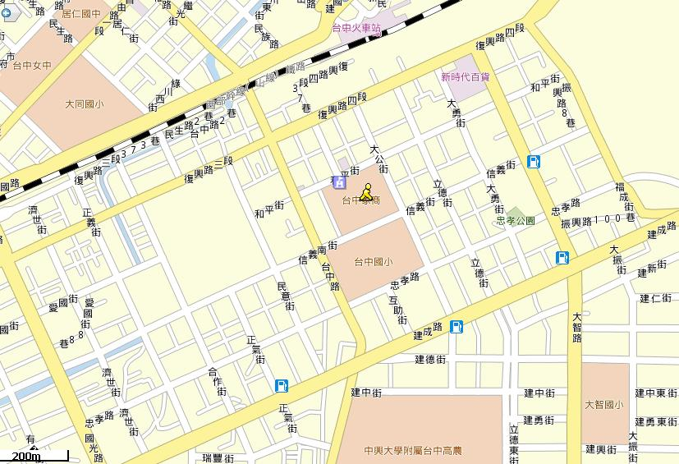

九、經費
(一)辦理研習所需經費由教育部國民及學前教育署補助經費項下支應。
(二)本研習期間參加人員往返之差旅費暨住宿費由原服務單位依規定報支。

十、研習備有茶水供應，為響應環保，請自行攜帶環保杯及餐具。
十一、本計畫經教育部國民及學前教育署核定實施。
社團法人台灣赤子心過動症協會
103年度擴大試辦特殊教育課程大綱研習
台中場程序表
時間 | 流程 | 主持人/主講人 | 備註
09:00～09:20 | 簽到 | 台灣赤子心過動症協會
09:20～09:30 | 開幕式 | 徐巨龍執行長/台灣赤子心過動症協會
09:30～11:00 | 專題演講(I)  特殊教育新課程綱要介紹 | 陳明聰教授/國立嘉義大學特教系
11:00～11:10 | 休息 | 台灣赤子心過動症協會
11:10～12:30 | 專題演講(II)  特殊教育新課程綱要介紹 | 陳明聰教授/國立嘉義大學特教系
12:30～13:30 | 午餐 | 台灣赤子心過動症協會
13:30～15:00 | 家長如何參與IEP會議(I) | 郭馨美常務理事/中華民國學習障礙協會
15:00～15:10 | 休息 | 台灣赤子心過動症協會
15:10～16:00 | 家長如何參與IEP會議(II) | 郭馨美常務理事/中華民國學習障礙協會
16:00～16:30 | 綜合座談  問題與討論 | 郭馨美常務理事/中華民國學習障礙協會  徐巨龍執行長/台灣赤子心過動症協會
16:30～17:00 | 賦歸 | 台灣赤子心過動症協會

103年度擴大試辦特殊教育課程大綱研習
報名表
報名場次 | - 10月4日 (六) 台中場  - 10月4日 (六) 台北場  - 10月18日(六) 宜蘭場  - 11月1日 (六) 嘉義場  - 11月8日 (六) 新竹場  - 11月15日(六) 高雄場
姓名
E-mail
電話/手機 |  | 中餐 | - 葷食  - 素食
身份別 | - 家長  - 教師  - 輔導、社工人員  - 其他 | 孩子就學階段 | - 無  - 0-6歲  - 6~12歲(國小階段)  - 13~15歲(國中階段)  - 16~18歲(高中職階段)  - 19歲以上(大學、研究所)
身份別 | - 家長  - 教師  - 輔導、社工人員  - 其他 | 孩子年級 | _____年級
本次活動資訊來源
其它意見與備註
填寫完畢後，煩請傳真02-8732-7920報名，
或上台灣赤子心過動症協會http://www.adhd.org.tw/ 網站線上報名。

